С чего начинается Родина?..

Так называется краевой конкурс чтецов, в котором принял участие в октябре 2020 года воспитанник 6 класса ГКОУ «Специальная (коррекционная) общеобразовательная школа-интернат № 1» Владислав Дудров (руководитель - воспитатель Ракитина Татьяна Ивановна).

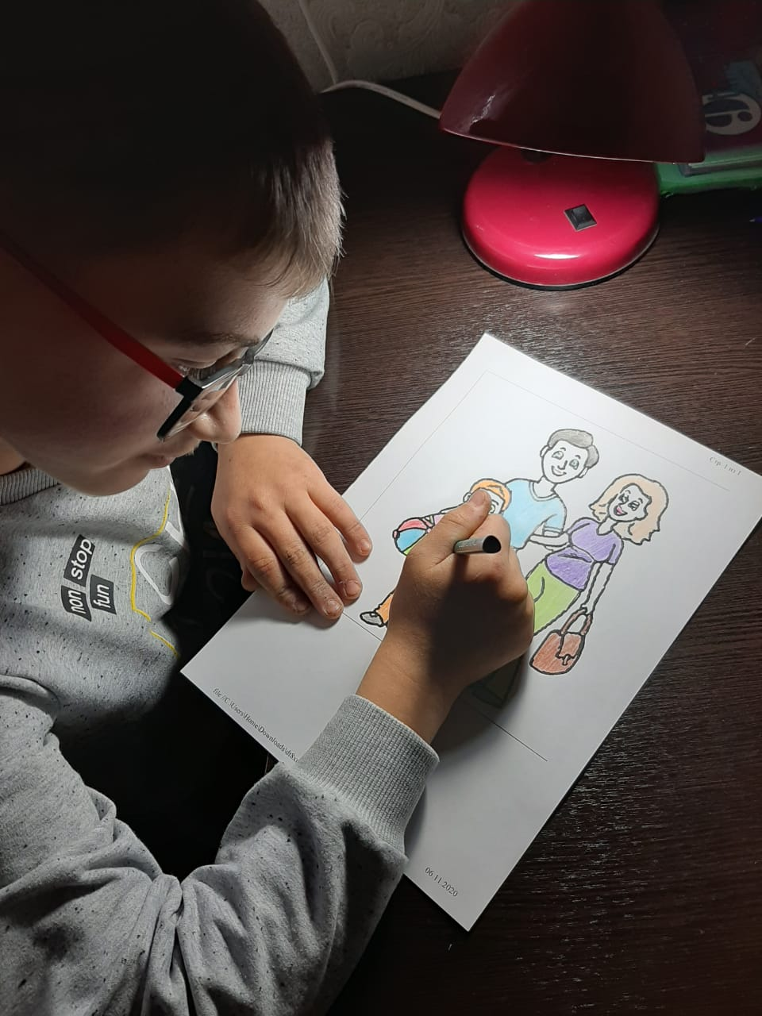
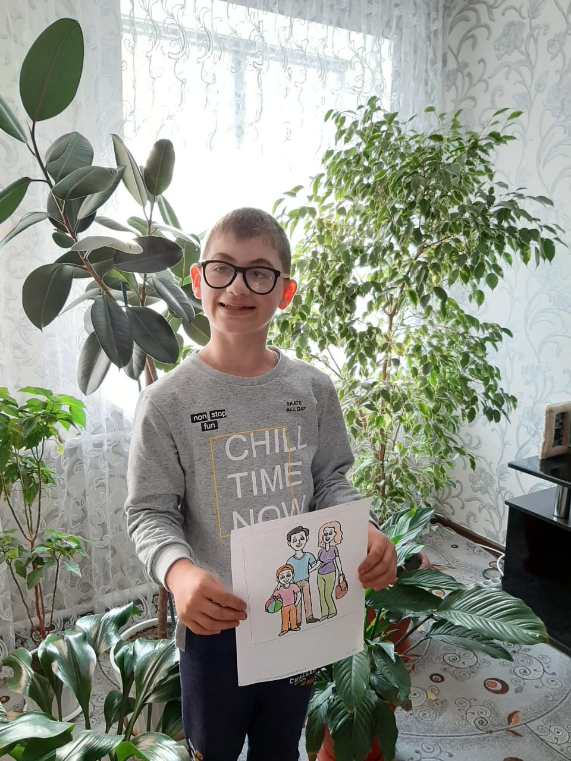

В номинации «Моя семья» Владислав - победитель! Он награжден Дипломом I степени!
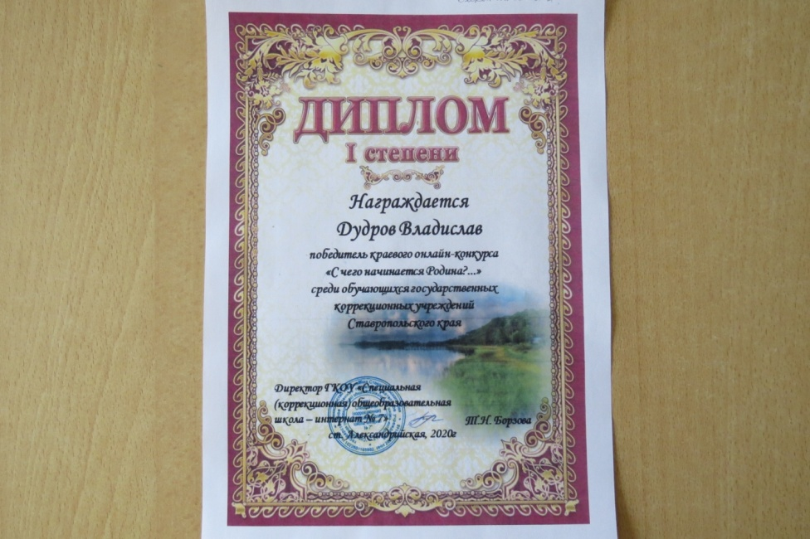

Поздравляем Влада за старание, ответственность, волю к победе!

